# Автоматизация мерчандайзинга: практические рекомендации

Сумеете ли вы за несколько секунд визуально определить число SKU на приведённой ниже фотографии? А быстро и без ошибок установить на глаз процент полки для каждой товарной категории и сопоставить полученные результаты с планограммой?

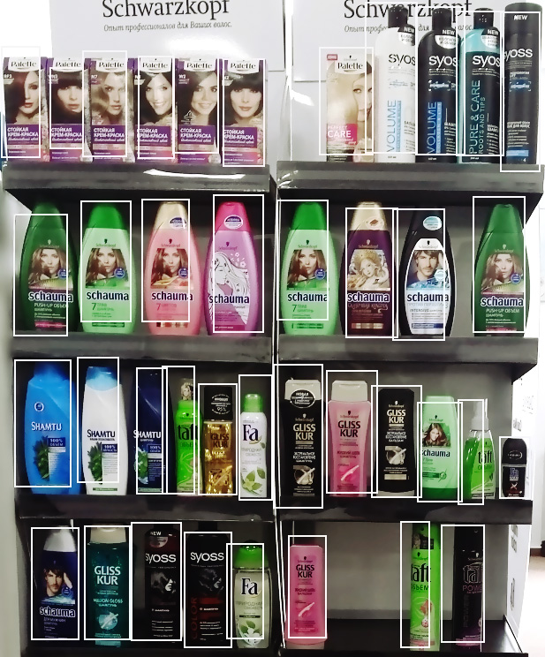

Благодаря использованию инновационных технологий компьютерного зрения в настоящее время есть возможность автоматически решать такие задачи значительно быстрее и точнее, чем это способен сделать человек даже со специальной подготовкой. На вышеуказанном фотоснимке программа автоматического контроля мерчандайзинга всего в течение 2,5 секунды распознала 37 идентификаторов товарной позиции и 39 фейсингов, установила долю полки для средств для окрашивания волос, шампуней и составов для укладки, сопоставила выкладку с планограммой и выявила два расхождения. Ни один торговый представитель не сумел бы вручную рассчитать эти показатели с такой скоростью и точностью.

Мерчандайзерам и другим специалистам в сфере торговли каждый день приходится решать множество проблем, связанных с выкладкой товаров на магазинных полках, и получать ответы на следующие вопросы:

* Выложены ли мои товары согласно планограмме?
* В каком конкурентном окружении находятся мои товары?
* Вся ли моя товарная номенклатура представлена на полке?
* Под всеми ли моими товарами имеются ценники?
* Размещены ли акционные ценники под моими товарами?

Оперативные и точные ответы на данные вопросы имеют очень большое значение для ускорения оборачиваемости товаров, выполнения плана по объёму продаж, грамотного обращения с запасами товаров непостоянного спроса, оптимального выполнения своих обязательств по договорам с торговыми предприятиями и поставщиками.

Для оказания помощи бизнесу в оптимизации и автоматизации контроля мерчандайзинга IT-компания «Кузнеч» из Санкт-Петербурга создала систему ShelfMatch, которая позволяет в автоматическом режиме распознавать SKU и выполнять глубокий анализ товарной выкладки. Если максимальная точность человеческого зрения равна 96-97 %, то обеспечиваемая этой системой точность распознавания достигает почти 99 %.

Высокая точность и эффективность функционирования ShelfMatch обусловлена технологической базой: сервис применяет метод свёрточных нейросетей, приспособленный специально к решению задач в торговой сфере. Искусственные нейросети представляют собой упрощённую модель сетей нейронов, из которых состоит человеческий головной мозг. Отлаженная искусственная нейросеть способна обучаться на основе предшествующего опыта, использовать накопленные сведения о прецедентах для применения моделей к новым ситуациям и находить закономерности в большом массиве входящей информации.

Хотя устройство имеющихся в настоящее время нейронных сетей в 1,5 тысячи раз проще устройства головного мозга крысы, с их помощью с успехом решаются достаточно сложные задачи.

Схема функционирования нейросети выглядит следующим образом:

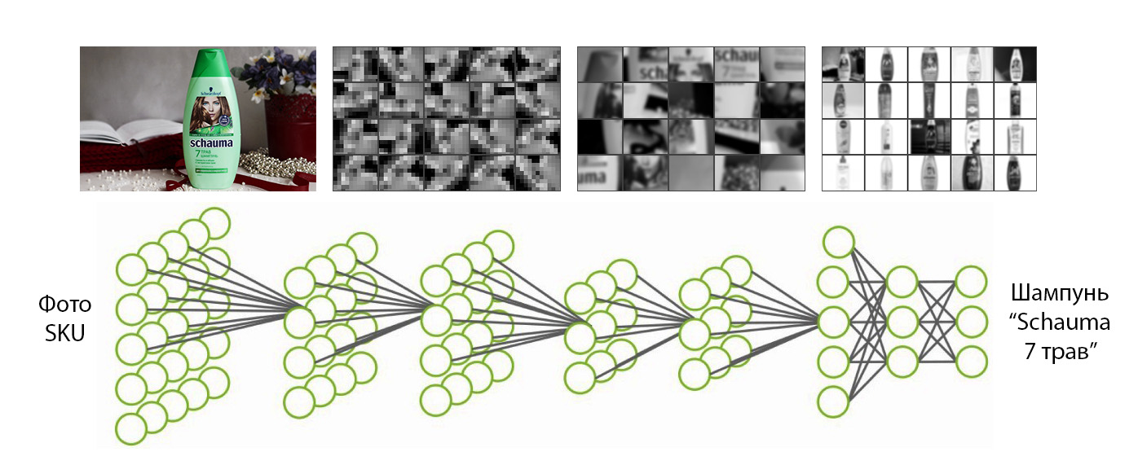

Изображение (в данном случае — фотоснимок SKU) проходит через ряд свёрточных слоёв, в каждом из которых «раскладывается» по параметрам, начиная от простейших и заканчивая наиболее глубокими, всякий раз продвигаясь по характеристикам более высокого уровня. В результате составляется определённый перечень признаков, обеспечивающий нейросети возможность устанавливать, к какому классу относится тот или другой объект.

Для конечного потребителя аналитики функционирование сервиса ShelfMatch выглядит так: полка фотографируется торговым представителем/мерчандайзером при помощи мобильного гаджета с предустановленной программой, затем фотоснимок загружается на сервер, после чего формируется аналитический отчёт. Сервис ShelfMatch устанавливает и протоколирует следующие главные характеристики:

* присутствующие на полках торговых точек идентификаторы товарной позиции;
* число фейсингов на полках торговых точек;
* тип упаковки товаров;
* процент своих товаров и процент товаров конкурента в выкладке;
* сопоставление планограммы с реалограммой.

Кроме того, сервис ShelfMatch решает следующие нетривиальные задачи:

* распознавание незанятого места на магазинной полке;
* определение наличия чека;
* определение наличия акционного чека;
* различение обычного и акционного чеков.

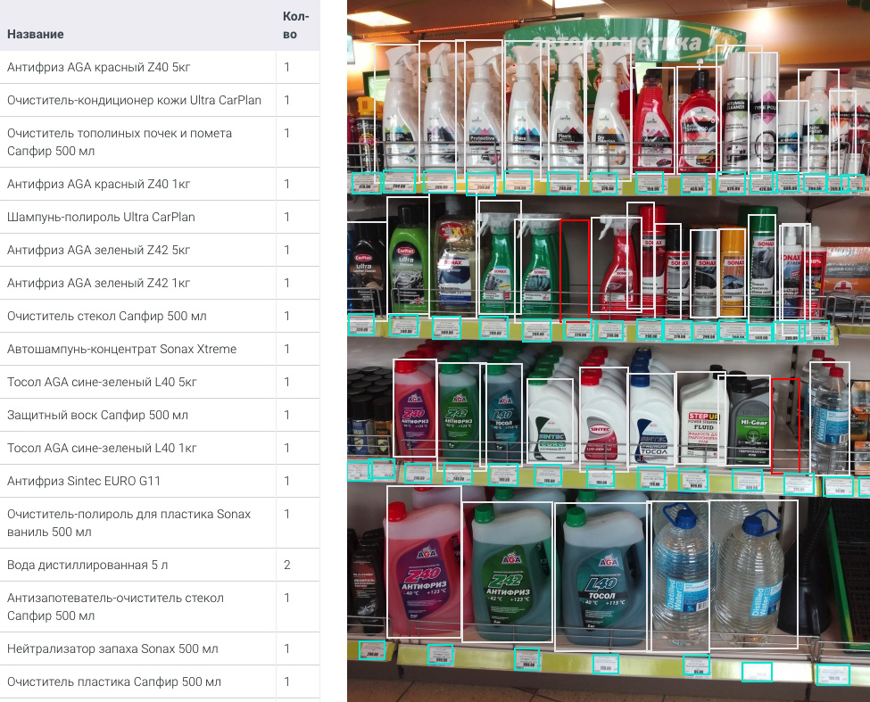

Итоги отчётов выдаются в наиболее подходящем для пользователя формате (Excel, xml и др.) и присылаются ответственным за принятие решений лицам на электронную почту. В сервисе предусмотрено раздельное предоставление аналитики различного уровня.

Для ознакомления с сервисом ShelfMatch нужно скачать аналитическую записку и обратиться с запросом о предоставлении демоверсии. Кроме того, можно сделать заказ на проведение пилотного проекта на своих идентификаторах товарной позиции. Стоимость пилотного проекта включает:

* сбор фотоснимков полок с отобранными идентификаторами товарной позиции для обучения нейросети;
* обучение нейросети распознаванию маркировки товаров заказчика;
* веб-версию ShelfMatch в интерфейсе заказчика;
* программное обеспечение для мобильных устройств (по договоренности).

Заказчику также предоставляется документация для интеграции сервиса через API и дополнительные материалы для обучения правильной фотосъёмке магазинных полок.

Продолжительность пилотного проекта составляет в среднем около одного месяца.